Religia
2 kwietnia 2020r.

Przeżegnaj się Zmów modlitwę
Aniele stróżu mój
Ty zawsze przy mnie stój
rano wieczór we dnie w nocy bądź
mi zawsze ku pomocy.
Broń mnie od wszystkiego złego
I doprowadź do żywota wiecznego.
Amen
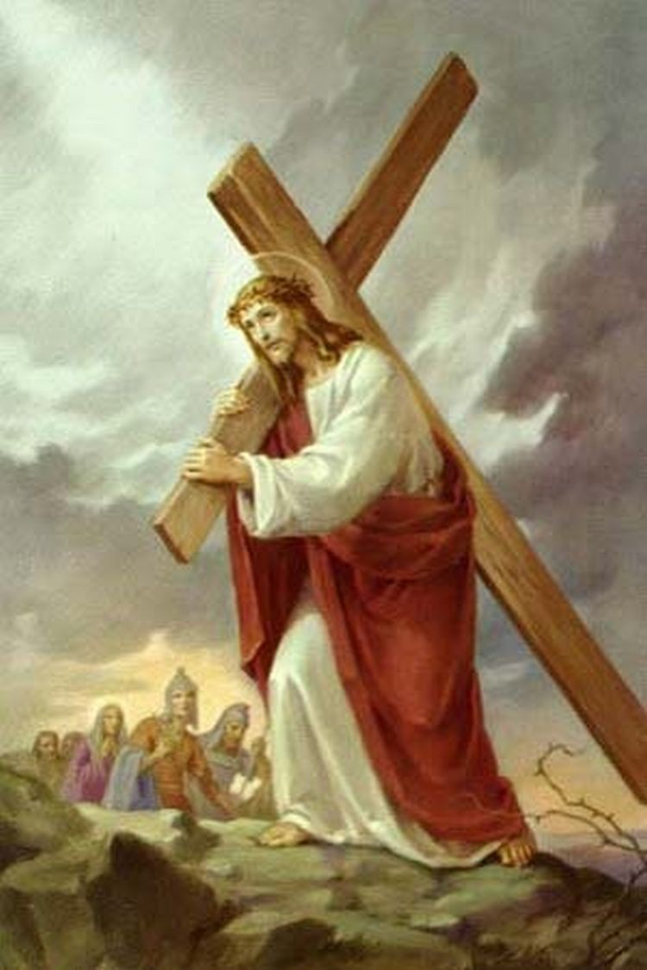

Stacja V
Szymon Cyrenejczyk pomaga nieść krzyż Jezusowi
Szymon na początku nie chciał pomóc Jezusowi. Jednak ze strachu przed żołnierzami zaczyna razem z Jezusem nieść krzyż. Nie jest z tego zadowolony, ale mimo wszystko udziela Jezusowi dużej pomocy.
Panie Jezu, przepraszam Cię, że nie zawsze pomagam moim kolegom i koleżankom.

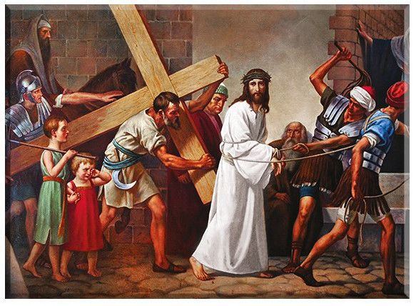

Stacje drogi krzyżowej
https://www.youtube.com/watch?v=x-HhMNI5Xh4
Stacja VI
Święta Weronika ociera twarz Pana Jezusa
Weronika delikatnie ociera twarz Jezusa z krwi i potu. Chce przynieść ulgę zmęczonemu Jezusowi. Naraża się na niebezpieczeństwo, ale miłość pokonuje jej strach.
Panie Jezu, przepraszam Cię, że nie zawsze jestem delikatny wobec innych i złoszczę się na ludzi wokół mnie.

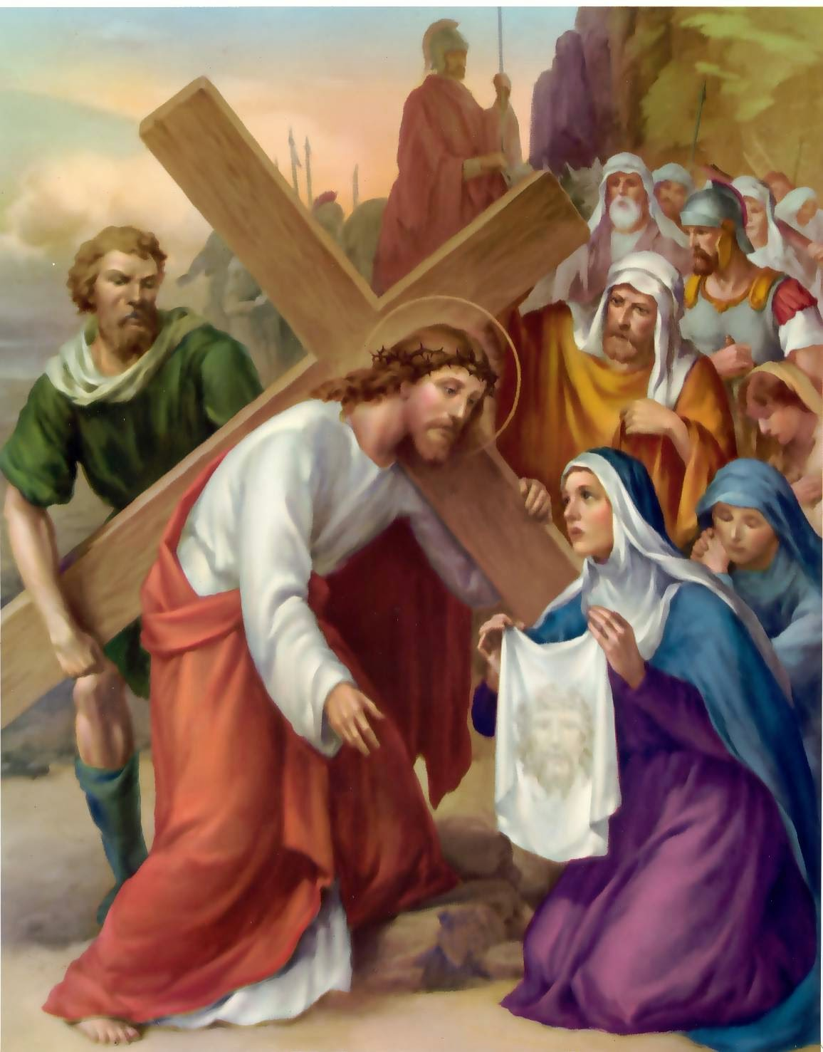
Pokoloruj obrazek
